بسمه تعالی
نام:  نام خانوادگی:  ساعت امتحان: 8 صبح |  | پایه: دوازدهم  رشته: تجربی | درس: فیزیک  مدت امتحان: 100 دقیقه  نمره امتحان:
1 | درستی و یا نادرستی عبارت های زیر را مشخص کنید.  الف) مساحت زیر نمودار سرعت – زمان ، در یک بازه زمانی برابر با شتاب در آن بازه است.  ب) در حرکت با سرعت ثابت روی خط راست نمودار مکان – زمان خطی مایل است.  ج) نیروهای کنش و واکنش همیشه از یک نوع هستند.  د) تعداد نوسان های انجام شده در هر ثانیه را دوره می نامند. |  |  | 1
2 | جملات زیر را کامل کنید.  الف) شیب خط مماس بر نمودار مکان – زمان برابر با ...................................... است.  ب) اگر جسم در .....................باشد ، حداکثر نیروی اصطکاک ایستایی را خواهیم داشت.  ج) بیشینه ی نیروی اصطکاک ایستایی با .................................... متناسب است.  د) در حرکت نوسانی ساده اگر دامنه ی حرکت 2 برابر شود دوره حرکت ............................... و بیشینه ی سرعت نوسانگر ....................... می شود. |  |  | 25/1
3 | 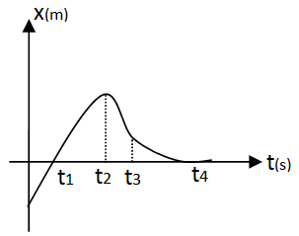نمودار مکان – زمان حرکت جسمی روی خط راست مطابق شکل است.  الف) در کدام لحظه جهت حرکت تغییر کرده است؟  ب) در بازه ی زمانی ( $t_{1- }t_{2}$ ) سرعت افزایش دارد یا کاهش ؟  ج) یک لحظه را نام ببرید که در آن لحظه علامت شتاب تغییر کرده باشد؟  د) در بازه های ( $0- t_{1}$ ) و ( $t_{2- }t_{3}$ ) نوع حرکت را مشخص کنید.  ( * توجه : از شروع حرکت تا لحظه $t_{1}$ ، نمودار به شکل یک خط راست است ) |  |  | 25/1
4 | 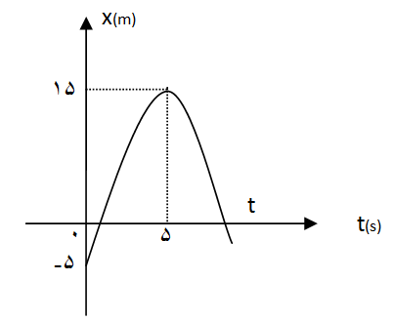شکل زیر نمودار مکان – زمان متحرکی را نشان می دهد که با شتاب ثابت روی خط راست در حرکت است.  الف) سرعت اولیه متحرک و شتاب را بدست آورید.  ب) سرعت متحرک در لحظه ی t چقدر است؟ |  |  | 2
5 | دو اتومبیل روی جاده مستقیم با سرعت m/s 10 و m/s 20 به طرف یکدیگر در حال حرکت هستند. در لحظه ای که فاصله در اتومبیل m 100 می شود، دواتومبیل با شتاب یکسان a ترمز می کنند. حداقل شتاب a چقدر باشد تا برخوردی روی ندهد. |  |  | 5/1
6 | 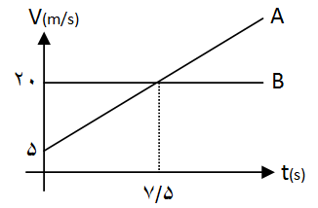نمودار سرعت – زمان دو متحرک به صورت زیر است .  الف) شتاب دو متحرک A و B را بدست آورید.  ب) در چه لحظه ای متحرک A و B به هم می رسند؟  ج) در لحظه ی رسیدن دو متحرک ، سرعت متحرک A چقدر است؟ |  |  | 2
7 | الف) قانون لختی را تعریف کنید و برای آن یک مثال بزنید.  ب) به جلو رفتن قایق در آب به وسیله پارو زدن، طبق کدام قانون نیوتن است توضیح دهید. |  |  | 1  5/0
8 | پاسخ دهید:  الف) بر جسمی نیروی افقی وارد می کنیم و کماکان جسم ساکن است ؟ چرا؟  ب) کتابی را با دست ، محکم به دیوار می فشاریم. به تدریج مقدار نیروی دست را کم می کنیم تا کتاب در آستانه ی حرکت قرار گیرد ، مقدار نیروی اصطکاک ایستایی در این مدت برابر با چه نیرویی است؟ ( با رسم شکل) |  |  | 5/0  5/0
9 | جسمی به جرم kg 4 روی سطح افقی با نیروی (N 8/10) کشیده می شود. سرعت جسم در مدت s 5 با شتاب ثابت  از m/s 4 به m/s 10 می رسد. ( شکل را رسم کرده و تمام نیروها را مشخص کنید).  الف) نیروی اصطکاک جنبشی در برابر حرکت چقدر است.  ب) ضریب اصطکاک جنبشی را بدست آوردید. |  |  | 2
10 | وزنه ای به جرم kg 2 را به انتهای فنری با ثابت N/cm 20 آویخته ایم و فنر را از سقف یک آسانسور آویزان کرده ایم وقتی آسانسور با شتاب ثابت m/$s^{2}$ 3 از حالت سکون رو به پایین حرکت می کند تغییر طول فنر چقدر می شود. ( با رسم شکل ) |  |  | 25/1
11 | در چه ارتفاعی از سطح زمین ، شتاب گرانشی $\frac{1}{16}$ مقدار آن در سطح زمین می شود؟ |  |  | 1
12 | توپی به جرم kg 5/0 با سرعت m/s 10 به دیوار قائمی برخورد کرده و با همان سرعت در خلاف جهت اولیه برمیگردد.  اگر زمان تماس توپ با دیوار s 001/0 باشد مطلوبست:  الف) تغییرات تکانه  ب) نیروی متوسطی که توپ به دیوار وارد می کند |  |  | 25/1
13 | دوره ی نوسانگر ساده ای $\frac{π}{50}s$ و دامنه آن cm 2 است. در لحظه ای که نوسانگر به اندازه cm 3$√$ از وضع تعادل دور شده است بزرگی سرعت آن چند m/s است؟ |  |  | 5/1
14 | معادله ی انرژی جنبشی – مکان یک نوسانگر که حرکت هماهنگ ساده انجام می دهد در SI به صورت ($x^{2}$400- 16/0 = K)  است . دامنه ی حرکت نوسانگر چند سانتی متر است. |  |  | 5/1

